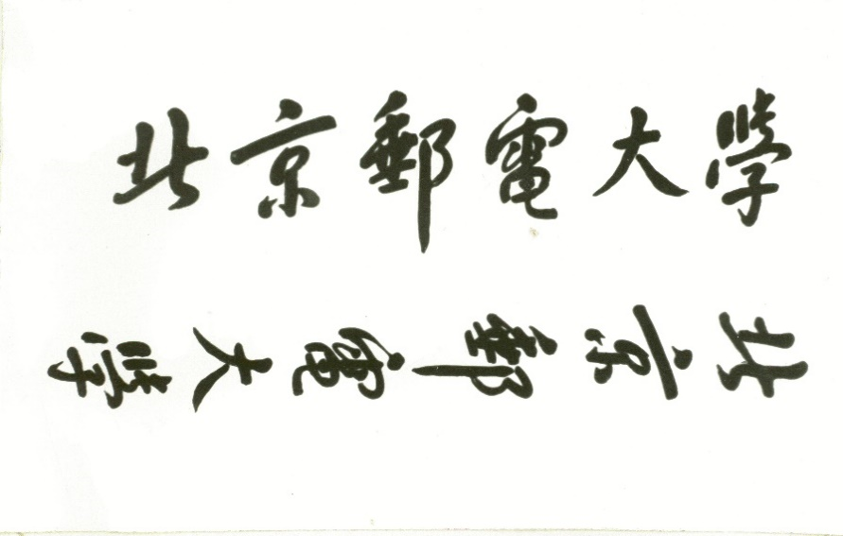

**本 科 毕 业 设 计（论文）**



**题目: 认知无线电系统组网研究**

**姓 名 李孟辉**

**学 院 信息与通信工程学院**

**专 业 通信工程**

**班 级 2014211118**

**学 号 2014210506**

**班内序号 04**

**指导教师 郭文彬**

**2018年5月**